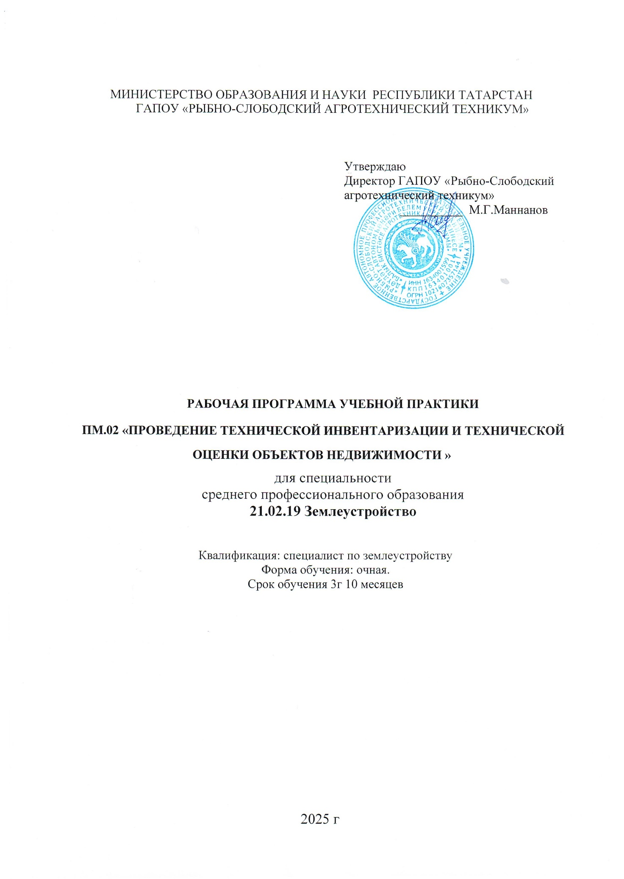

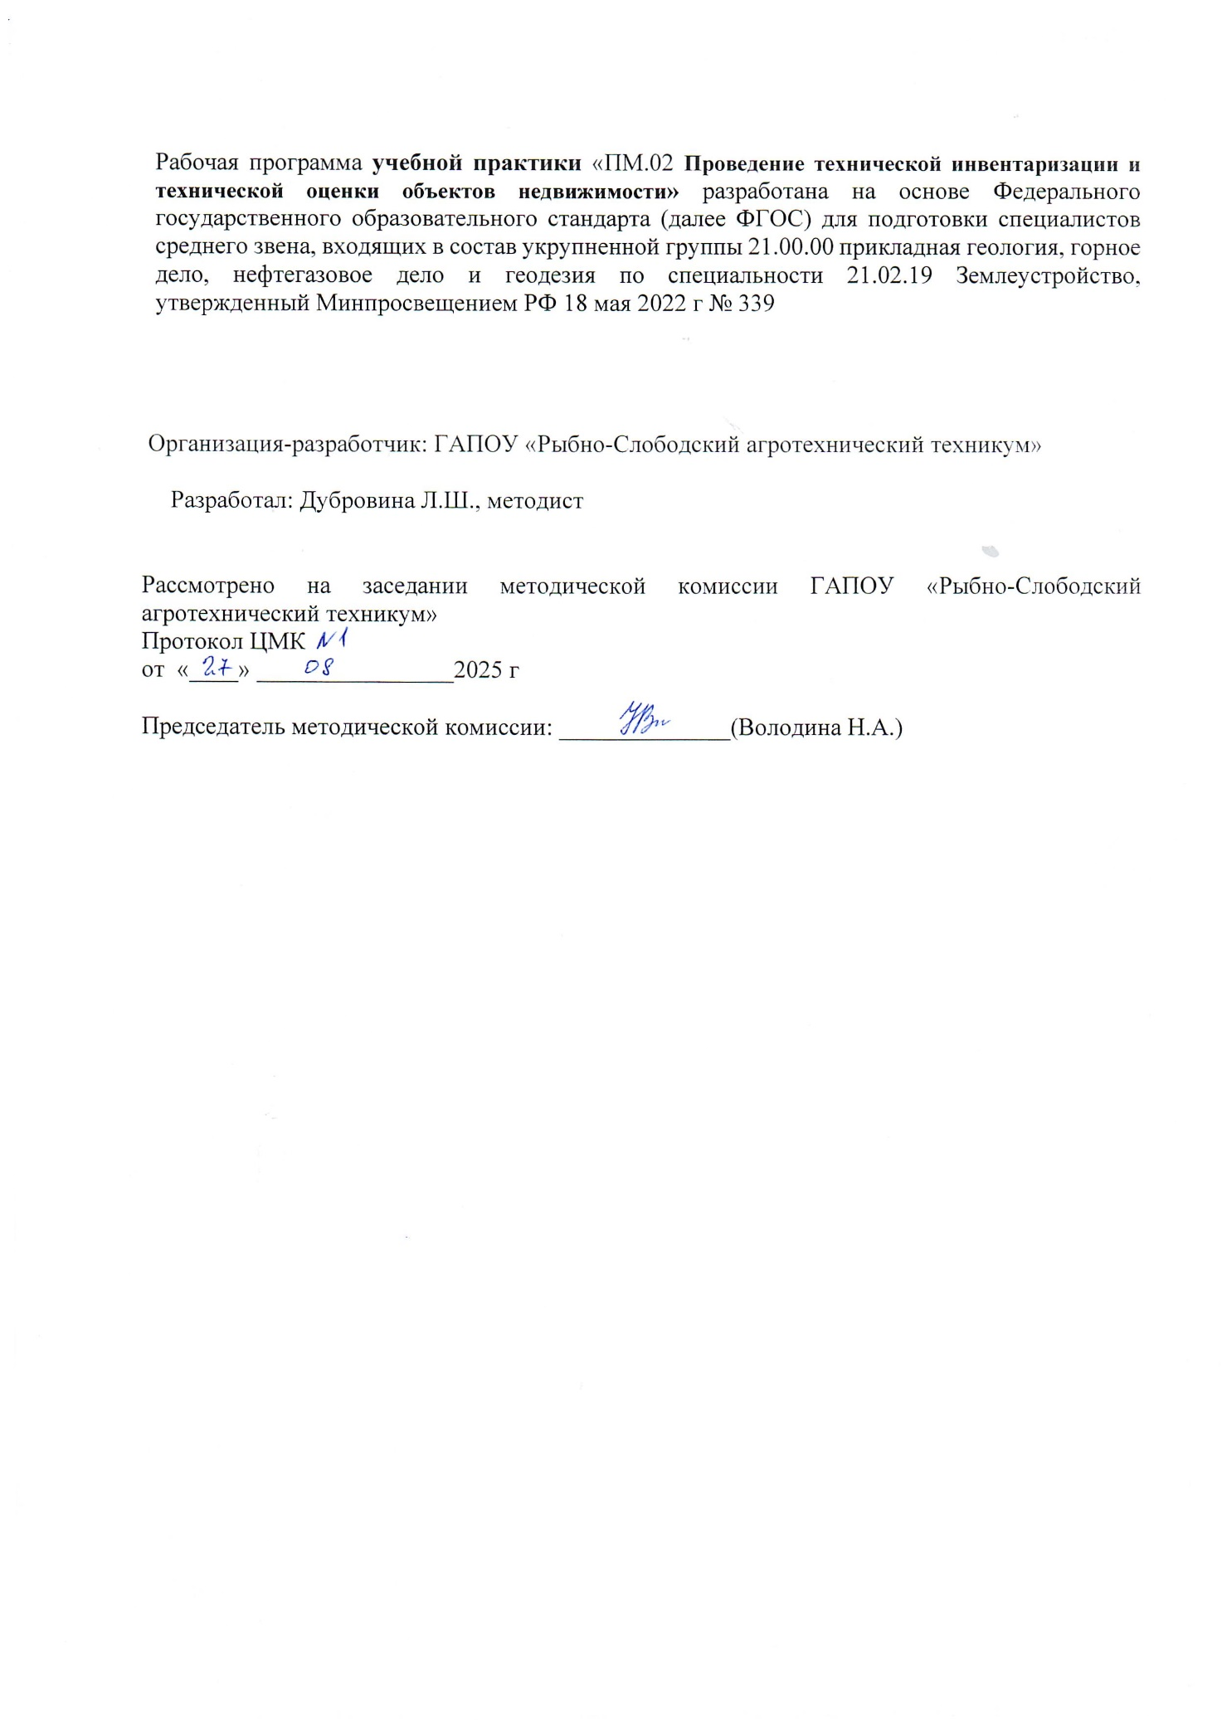

СОДЕРЖАНИЕ

- ОБЩАЯ ХАРАКТЕРИСТИКА РАБОЧЕЙ ПРОГРАММЫ ПРОФЕССИОНАЛЬНОГО МОДУЛЯ
- СТРУКТУРА И СОДЕРЖАНИЕ ПРОФЕССИОНАЛЬНОГО МОДУЛЯ
- УСЛОВИЯ РЕАЛИЗАЦИИ ПРОФЕССИОНАЛЬНОГО МОДУЛЯ
- КОНТРОЛЬ И ОЦЕНКА РЕЗУЛЬТАТОВ ОСВОЕНИЯ ПРОФЕССИОНАЛЬНОГО МОДУЛЯ

1. ОБЩАЯ ХАРАКТЕРИСТИКА РАБОЧЕЙ ПРОГРАММЫ УЧЕБНОЙ ПРАКТИКИ ПРОФЕССИОНАЛЬНОГО МОДУЛЯ
«ПМ.02 Проведение технической инвентаризации и технической оценки объектов недвижимости»
1.1. Цель и планируемые результаты освоения профессионального модуля
В результате изучения профессионального модуля обучающийся должен освоить основной вид деятельности: Проведение технической инвентаризации и технической оценки объектов недвижимости и соответствующие ему общие компетенции и профессиональные компетенции:
1.1.1. Перечень общих компетенций
Код | Наименование общих компетенций
ОК 01 | Выбирать способы решения задач профессиональной деятельности, применительно к различным контекстам
ОК 02 | Осуществлять поиск, анализ и интерпретацию информации, необходимой для выполнения задач профессиональной деятельности
ОК 04 | Работать в коллективе и команде, эффективно взаимодействовать с коллегами, руководством, клиентами.
ОК 09 | Пользоваться профессиональной документацией на государственном и иностранных языках

1.1.2. Перечень профессиональных компетенций
Код | Наименование видов деятельности и профессиональных компетенций
ВД 2 | Проведение технической инвентаризации и технической оценки объектов недвижимости
ПК 2.1 | Проводить техническую инвентаризацию объектов недвижимости
ПК 2.2 | Выполнять градостроительную оценку территории поселения
ПК 2.3 | Составлять технический план объектов капитального строительства с применением аппаратно-программных средств
ПК 2.4 | Вносить данные в реестры информационных систем различного назначения

1.1.3. В результате освоения профессионального модуля студент должен:

Иметь практический опыт | Сбора и подготовки исходной документации, состав которой определяется целями и типом объекта технической оценки (инвентаризации);  Проведения натурных обследований конструкций;  Проведения обмерных работ, с использованием оптимальных приемов их выполнения;  Формирования отчетной документации по оценке технического состояния и определению износа конструкций;  Подготовки и оформления технического плана, акта обследования на объект капитального строительства.
Уметь | Составлять проект выполнения обмерных работ;  Выполнять комплекс обмерных работ;  Оценивать техническое состояние конструкций;  Формировать и оформлять отчетную документацию по комплексу обмерных работ;  Проводить паспортизацию объекта недвижимости;  Проводить инвентаризацию объекта в целях установления наличия изменения в планировке и техническом состоянии объекта;  Составлять технический план на объект капитального  строительства;  Составлять акт обследования на объект капитального строительства.
Знать | Состав и содержание программ технического обследования в зависимости от целей оценки технического состояния зданий и сооружений;  Технологию проведения обмеров зданий; технологии проведения натурных обследований конструкций и оценки технического состояния объекта;  Технологию проведения технической инвентаризации объекта недвижимости;  Состав отчетной документации по комплексу выполненных работ.

1.2. Количество часов, отводимое на освоение профессионального модуля

всего – 108 часа

Примерное распределение бюджета времени учебной практики по
«ПМ.02 Проведение технической инвентаризации и технической оценки объектов недвижимости»
Наименование тем практики | Количество  рабочих часов
Тема 1. Оценка технического состояния конструкций по внешним признакам, определение физического износа | 24
Тема 2. Проведение обмерных работ. | 42
Тема 3. Составление абриса на здание (строение), поэтажных планов  Подготовка схем территориального планирования в среде ГИС MapInfo | 42
Итого: | 108

Содержание практики

№  п/п | Виды работ | Содержание работ | Количество часов
1 | Сбор исходных данных по району работ, формирование рабочего набора Создание схемы современного использования территории района | На основании имеющейся информации составить техническое задание на оценку объекта оценки.  Составить договор на оценку объекта оценки.  Обобщить полученную информацию. Описать объект оценки в договоре. Выявить даты постройки и ввода в эксплуатацию. Определить количественные и качественные эксплуатационные показатели.  Определение стоимости участка земли. Рассмотрение особенностей ипотеки земли.  Рассмотрение особенностей аренды земли. Проведение оценки стоимости здания с земельным участком.  Применение сравнительного подхода к расчету стоимости.  Применение затратного подхода к расчету стоимости.  Применение доходного подхода к расчету стоимости.  Определение итоговой величины стоимости объекта оценки. | 24
2 | Проведение обмерных работ. | Общие ознакомления с намеченным объектом в натуре и изучение литературных, графических и фотоматериалов, имеющихся по данному сооружению.  Предварительное изучение и выполнение рисунков обмеряемого объекта с натуры и фотографирования.  Выполнение черновой зарисовки планов, фасадов, размеров и детали, обмер внутренних контуров.  Составление обмерных схем («кроков»)  Обмер внешних контуров и планов, обмер фасадов и разрезов, обмер детали.  Камеральная обработка обмерных материалов, выполнение обмерных чертежей, графическая подача, выставка и сдача всех материалов обмерной практики | 42
3 | Составление абриса на здание (строение), поэтажных планов  Подготовка схем территориального планирования в среде ГИС MapInfo | Изучить основные свойства рабочего набора в ГИС MapInfo; освоить методику генерации отчетов в среде ГИС на основе применения цифровых моделей местности и созданных по ним тематических карт.  Составление тематической карты по этажности зданий, при этом на карте в виде отдельной выборки необходимо графически обозначить удовлетворяющие поставленному условию.  Подготовка картографического материала к печати | 42

3. УСЛОВИЯ РЕАЛИЗАЦИИ ПРОГРАММЫ ПРОФЕССИОНАЛЬНОГО МОДУЛЯ
3.1. Для реализации программы профессионального модуля должны быть предусмотрены следующие специальные помещения:
Кабинет кадастрового учета, оснащенный оборудованием:
- персональные компьютеры (в комплекте) с программным обеспечением: MapInfo Professional, AutoCAD;
- презентационное оборудование (экран, мультимедиа проектор);
- копировально-множительный аппарат.
Лаборатория «Информационные технологии в профессиональной деятельности».
Оснащение баз практик
Реализация образовательной программы предполагает обязательную учебную и производственную практику.
Учебная практика реализуется на учебных полигонах профессиональной образовательной организации и требует наличия оборудования, инструментов, расходных материалов, обеспечивающих выполнение всех видов работ, определенных содержанием программ профессиональных модулей, в том числе оборудования и инструментов, используемых при проведении чемпионатов WorldSkills (указанных в инфраструктурных листах конкурсной документации WorldSkills), по компетенции «R60 Геопространственные технологии».
3.2. Информационное обеспечение реализации программы
Для реализации программы библиотечный фонд образовательной организации имеет печатные и электронные образовательные и информационные ресурсы для использования в образовательном процессе.
3.2.1. Основные печатные издания
      - Архитектура зданий и строительные конструкции : учебник для среднего профессионального образования / К. О. Ларионова [и др.] ; под общей редакцией А. К. мужской. — Москва : Издательство Юрайт, 2021. — 490 с.
      - Базавлук, В. А. Основы градостроительства и планировка населенных мест:
жилой квартал : учебное пособие для среднего профессионального образования / В. А. Базавлук, Е. В. Предко. — Москва : Издательство Юрайт, 2021. — 90 с
      - Опарин, С. Г. Здания и сооружения. Архитектурно-строительное проектирование : учебник и практикум для среднего профессионального образования / С. Г. Опарин, А. А. Леонтьев. — Москва : Издательство Юрайт, 2021. — 283 с.
      - Перцик, Е. Н. Территориальное планирование : учебник для среднего профессионального образования / Е. Н. Перцик. — 2-е изд., испр. и доп. — Москва :
Издательство Юрайт, 2021. — 362 с.
3.2.2. Основные электронные издания
      - Архитектура зданий и строительные конструкции : учебник для среднего профессионального образования / К. О. Ларионова [и др.] ; под общей редакцией А. К. Соловьева. — Москва : Издательство Юрайт, 2021. — 490 с. — (Профессиональное образование). — ISBN 978-5-534-10318-2. — Текст : электронный // Образовательная платформа Юрайт [сайт]. — URL: https://urait.ru/bcode/475590
      - Ананьин, М. Ю. Архитектура зданий и строительные конструкции: термины и определения : учебное пособие для среднего профессионального образования / М. Ю. Ананьин. — Москва : Издательство Юрайт, 2022. — 130 с. — (Профессиональное образование). — ISBN 978-5-534-10282-6. — Текст : электронный // Образовательная платформа Юрайт [сайт]. — URL: https://urait.ru/bcode/475585
      - Перцик, Е. Н. Территориальное планирование : учебник для среднего профессионального образования / Е. Н. Перцик. — 2-е изд., испр. и доп. — Москва : Издательство Юрайт, 2021. — 362 с. — (Профессиональное образование). — ISBN 978-5-
534-13504-6. — Текст : электронный // Образовательная платформа Юрайт [сайт]. — URL: https://urait.ru/bcode/477134
      - Савин, С. Н. Сейсмобезопасность зданий и сооружений : учебное пособие для спо / С. Н. Савин, И. Л. Данилов. — Санкт-Петербург : Лань, 2021. — 200 с. — ISBN 9785-8114-7512-4. — Текст : электронный // Лань : электронно-библиотечная система. — URL: https://e.lanbook.com/book/176848 (дата обращения: 23.06.2022). — Режим доступа: для авториз. пользователей.
      - Определение площадей земельных участков и иных объектов недвижимости : учебное пособие для спо / М. Я. Брынь, В. Н. Баландин, В. А. Коугия [и др.]. — 2-е изд., стер. — Санкт-Петербург : Лань, 2022. — 112 с. — ISBN 978-5-8114-9766-9. — Текст :
электронный // Лань : электронно-библиотечная система. — URL: https://e.lanbook.com/book/199904 (дата обращения: 23.06.2022). — Режим доступа: для авториз. пользователей.
      - Сулин, М. А. Основы землеустройства и кадастра недвижимости / М. А. Сулин, В. А. Павлова. — 2-е изд., стер. — Санкт-Петербург : Лань, 2022. — 260 с. — ISBN 978-5-507-44172-3. — Текст : электронный // Лань : электронно-библиотечная система. — URL: https://e.lanbook.com/book/209147 (дата обращения: 23.06.2022). — Режим доступа:
для авториз. пользователей.
3.2.3. Дополнительные источники
      - Электронно-библиотечная система «Лань». (Режим доступа): URL:
https://e.lanbook.com/
      - Электронно-библиотечная система «Знаниум». (Режим доступа): URL:
https://znanium.com/
      - Научная электронная библиотека «eLibrary». (Режим доступа): URL:
https://elibrary.ru/
      - Сайт Федеральной службы государственной регистрации, кадастра и картографии [Электронный ресурс] – Режим доступа: https://rosreestr.ru.
      - Сайт Министерства юстиции Российской Федерации http://pravo-
search.minjust.ru/bigs/portal.html
      - Справочник проектировщика /под ред. И.Г. Староверова/ Внутренние санитарно-технические устройства. 4-е изд., перераб. И доп. Ч.1. – М.: Строийиздат, 2013.
- 246 с.

4. КОНТРОЛЬ И ОЦЕНКА РЕЗУЛЬТАТОВ ОСВОЕНИЯ
ПРОФЕССИОНАЛЬНОГО МОДУЛЯ
Код и наименование профессиональных и  общих компетенций, формируемых в рамках модуля | Критерии оценки | Методы оценки
ПК 2.1 Проводить техническую инвентаризацию объектов недвижимости | Демонстрация знаний состава и содержания программ технического обследования в зависимости от целей оценки технического состояния зданий и сооружений; технологии проведения обмеров зданий; технологии проведения натурных обследований конструкций и оценки технического состояния объекта; технологию проведения технической инвентаризации объекта недвижимости. | Экспертное наблюдение выполнения практических работ. Текущий контроль в форме:  - устный опрос;  - контрольные работы по темам;  - защиты практических работ.
ПК 2.2 Выполнять  градостроительную  оценку территории  поселения | Демонстрация знаний видов градостроительной документации, их взаимосвязи, технологии их разработки, принципов градостроительного зонирования, видов территориальных зон, градостроительных факторов, методики градостроительной  оценки территории поселения | Экспертное наблюдение выполнения практических работ. Текущий контроль в форме:  - устный опрос;  - контрольные работы по темам;  - защиты практических работ.
ПК 2.3 Составлять  технический план объектов капитального строительства с применением аппаратнопрограммных средств | Демонстрация знаний состава отчетной документации по  комплексу выполненных работ | Экспертное наблюдение выполнения практических работ. Текущий контроль в форме:  - устный опрос;  - контрольные работы по темам;  - защиты практических работ.
ПК 2.4 Вносить данные  в реестры информационных  систем различного  назначения | Демонстрация знаний современных средств автоматизации деятельности в области  градостроительства,  основных правил и приемов работы с геоинформационной системой, состава сведений информационных систем обеспечения градостроительной деятельности об объектах недвижимости и объектах градостроительной деятельности на разных уровнях, порядка работы в информационные системы обеспечения градостроительной деятельности. | Экспертное наблюдение выполнения практических работ. Текущий контроль в форме:  - устный опрос;  - контрольные работы по темам;  - защиты практических работ.

ОК 01. Выбирать способы решения задач профессиональной  деятельности,  применительно к  различным контекстам | Самостоятельно по письменному заданию преподавателя определение этапов решения задачи, составление плана действий, определение необходимых ресурсов, реализация составленного плана. | Экспертное наблюдение выполнения практических работ. Текущий контроль в форме:  - устный опрос;  - контрольные работы по темам;  - защиты практических работ.
ОК 02. Осуществлять поиск, анализ и  интерпретацию  информации,  необходимой для выполнения задач профессиональной деятельности | Демонстрация знаний номенклатуры информационных источников, применяемых в профессиональной деятельности; приемов структурирования информации; формата оформления результатов поиска информации | Экспертное наблюдение выполнения практических работ. Текущий контроль в форме:  - устный опрос;  - контрольные работы по темам.  - защиты практических работ.
ОК 04. Работать в коллективе и команде, эффективно взаимодействовать с  коллегами, руководством, клиентами. | Составление проектов выполнения профессиональных работ. | Проверка и защита проектов выполнения профессиональных работ.
ОК 09. Пользоваться профессиональной  документацией на государственном и иностранных языках. | Описание выполнения практических работ, формулировка выводов по результатам выполнения практических и лабораторных работ на основе использования  нормативных документов | Наблюдение и анализ деятельности студентов в процессе беседы; анализ полученных знаний в процессе устного и письменного опроса.

